roč. 2008/2009

ŠACHOVÝ ZPRAVODAJ ŠK LÍNĚ
č.6
Soutěže se nám pomalu přehoupli do své druhé poloviny a nám se zatím v soutěžích družstev nebývale daří. Družstvo „A“ v KPI zatím bez porážky kráčí ke svému cíli – postupu do 2.ČL Ve stejné soutěži si docela dobře vede i družstvo „B“ , které se z nižších pater probojovává do první poloviny tabulky. I družstvo „C“ zatím bez porážky sleduje hezky v klidu své pronásledovatele z prvního místa. V RP-PMI družstvo Líně „D“ sice se trošku propadá, ale i tak si hájí klidné vody tabulky. No a v RP-PMII se družstvo Líně „F“ dotáhlo na vedoucí družstvo v soutěži a bude dál bojovat o postup. Takže je vidět, že v novém roce 2009 se nám docela daří a naším přáním je jen vytrvat…

Mládež
Klatovská věž 2 – Plzeň, ZČE, 17. 1. 2009
Tentokrát se na Dynamu sešlo, navzdory očekávání pořadatelů, mnohem méně dětí, než jsme byli zvyklí z posledních turnajů. Zejména neúčast Domažlic a Heřmanovy Huti byla znát. Pořadatelé se na turnaj důkladně připravili, zajistili dokonce novou hrací místnost v jídelně 13. ZŠ.
Přestože účast byla oproti předchozím turnajům sotva poloviční, byly k vidění zajímavé boje, v nichž se činili také borci z ŠK LÍNĚ. Nejlépe si vedl Petr Torma, který po 5. kole vedl s plným bodovým ziskem, avšak poslední 2 kola podlehl favoritům a skončil nakonec čtvrtý. Přesto je to velký úspěch a patrný výkonností posun. Potěšitelné je i skutečnost, že v první desítce skončili další 2 hráči líňského klubu: 6. Pavel Pancurák (5 b.) a 8. Michal Klik (5 b.). Také oni zaslouží velikou pochvalu, stejně jako jejich trenérka Jana Šilhavá.
V kategori starších se sešlo pouhých 6 hráčů, kterým vévodil se 4,5 body líňský Miloš Janout. Helena Karlová a Pavel Dlabal získali každý 1 bod.
Turnaj se tedy vydařil, doufejme, že slibné výsledky budou vozit líňská dítka pravidelně.

Řídící orgán: Komise mládeže Šachového svazu Plzeňského kraje Pořadatel: TJ Dynamo ZČE Plzeň Ředitel soutěže: Ladislav Wiener
Kategorie mladší

Poř. | Stč. | Jméno | Nar. | Klub | Body | BH. | BH. | SB.
1 | 1 | Vácha Marek | 28.9.1999 | Šk Sokol Klatovy | 6 | 28% | 20% | 25,00
2 | 4 | Hubka Matěj | 12.1.1999 | Tj Zče Plzeň | 6 | 27% | 20 | 22,00
3 | 28 | Petrová Eva | 26.2.2001 | Šk Sokol Klatovy | 5½ | 31% | 22% | 24,75
4 | 16 | Torma Petr | 4.4.2000 | Šk Líně | 5 | 31 | 21% | 19,00
5 | 6 | Nová Milena | 23.3.1999 | Šachklub Zš Hartmanice | 5 | 30% | 21% | 20,50
6 | 10 | Pancurák Pavel | 5.8.1998 | Šk Líně | 5 | 27 | 19% | 17,50
7 | 2 | Kretiková Kateřina | 23.6.1999 | Šachklub Zš Hartmanice | 5 | 25% | 18 | 17,00
8 | 7 | Klik Michal | 2.4.2001 | Šk Líně | 5 | 21 | 16 | 12,50
27 | 12 | Hubka Ondřej | 12.1.1999 | Tj Zče Plzeň | 3 | 18 | 13% | 4,00
28 | 13 | Pohořelá Eliška | 24.5.1999 | Tj Zče Plzeň | 3 | 17 | 12% | 5,50
29 | 35 | Urbanová Lucie | 22.2.2000 | Tj Sokol Plzeň-Letná | 2½ | 25 | 17% | 8,75
30 | 29 | Vošta Matěj | 12.11.1999 | Šk Líně | 2½ | 19% | 14 | 5,25
31 | 14 | Fornous Martin | 6.10.2000 | Šk Sokol Klatovy | 2½ | 19 | 14 | 3,25
32 | 22 | Doubek Richard | 17.11.2000 | Šk Ddm Planá U Mar.lázní | 2 | 29 | 20% | 5,50
33 | 23 | Arťom Minko | 4.12.2001 | Tj Slavoj Strojplast Tach | 2 | 23% | 16 | 5,00
34 | 21 | Málková Adriana | 12.12.2004 | Šk Líně | 2 | 20% | 16 | 4,00 | MŠ
35 | 33 | Steinbachová Anna | 28.7.2000 | Tj Sokol Plzeň-Letná | 2 | 20 | 15% | 4,00
36 | 26 | Kretík Lukáš | 7.10.2002 | Šachklub Zš Hartmanice | 2 | 20 | 14% | 5,00 | MŠ
37 | 25 | Dlabalová Marie | 26.12.2000 | Šk Líně | 1 | 19% | 13 | 3,50

Kategorie starší

Poř. | Stč. | Jméno | Nar. | Klub | Body | BH. | BH. | SB.
1 | 2 | Janout Miloš | 23.7.1996 | Šk Líně | 4½ | 10½ | 6 | 8,75
2 | 1 | Kvoch Jan | 17.10.1997 | Tj Zče Plzeň | 3½ | 11½ | 6 | 8,25
3 | 6 | Moravec Jaromír | 3.4.1995 | Tj Zče Plzeň | 3 | 12 | 6½ | 4,00
4 | 5 | Klouda Ondřej | 17.8.1997 | Tj Zče Plzeň | 2 | 13 | 7½ | 2,00
5 | 3 | Karlová Helena | 23.12.1997 | Šk Líně | 1 | 14 | 8½ | 3,50
6 | 4 | Dlabal Pavel | 12.1.1998 | Šk Líně | 1 | 14 | 8½ | 1,00

Soutěž družstev
Soutěže začneme opět od nejvyšších, takže začínáme KPI, kde naše družstvo „A“ hraje o postup..
A jak viděl další kolo kapitán Milan Jenč...

TJ Košutka Plzeň - ŠK LÍNĚ A, aneb Osmý hráč (ne)scházel nám
Na zápas šestého kola KPI budeme jistě dlouho rádi vzpomínat. Ale ty nervy! Jaké nervy, řeknete si možná při pohledu na výsledek. Však jen zasvěcení, tj. ti co zápas nakonec odehráli, možná tuší, o čem mluvím.
Věděli jsme předem, že Ňouma je na Slovensku a Alfík provozuje sexuální turistiku v Thajsku. Pak se omluvila Lucka, která jela za maminkou do lázní a uprostřed týdne také Mirek, kterého skolil zánět. Po horečnatém shánění, přemlouvání a nabízení úplatků (to jsem si vymyslel) jsem nakonec byl nucen povolat ne zcela vyléčeného Míru, který ovšem chtěl hrát. Nakonec se ukázalo, že to byla nejlepší možná volba.
Mirek totiž přišel, viděl a sfouknul mladého Bartoníčka jako svíčku. On to byl tu neděli vůbec takový festival líňského šachového umění. Druhý bodík přidal nečekaně rychle Vláďa Kvapil, kterému soupeř notně pomohl. Ještě předtím však rada starších rozhodla, že Karolína může přijmout Václavíkovu nabídku remízy. Míra v tu chvíli prohlásil, že 1 půlka černými bude stačit.
Vzápětí přidal další bodík Milan a pak také Petr Mařík, jehož dvojice střelců-zabijáků bohatě vyvážila obětovanou věž. V půl jedné tedy bylo jasné, že vyhrajeme. O konečné podobě výsledku bylo rozhodnuto hodinu poté: Petr Herejk nakonec realizoval svoji výhodu ze zahájení, přestože se chvilku mohlo zdát, že soupeř vyrovnal. Jarda Háva také od začátku svoje dobré postavení vylepšoval, až soupeř podlehl. V nejspíše remízové pozici pak Michal Novák vyhrál na čas.
Vysoké a jednoznačné vítězství, za něž všem hráčům děkuji. Doufám, že to proti Domažlicím zopakujeme.

A jak se vedlo našemu družstvu „B“ nám řekne Vláďa Mička….

Důležité vítězství
V novém roce jsme měli konečně začít i více bodovat, neboť nás čekají snazší soupeři než před vánoční přestávkou. První kdo měl změřit naši sílu a tím i ukázat, zda se nám podaří se udržet v soutěži bylo družstvo z Přeštic. Nečekal nás tedy zrovna lehký soupeř, většinu z hráčů známe a víme, že dokáží pěkně „zatopit“. A když se mi nepodařilo dát dohromady nejsilnější sestavu – vypadnuli z důvodu práce Jirka Maleček a Víťa Tužil – tak jsem vzhlížel k zápasu s mírnými obavami. Naštěstí ani soupeř nepřijel v tom nejsilnějším a tak jsme byli mírnými favority zápasu my. Ze začátku nás trošku napínal Petr Háva, který úderem desáté hodiny nebyl ještě v hrací místnosti a telefon nezvedal. Ani jeho bratr Radim nevěděl, kdy může být. Naštěstí asi tak po 15minutách Petr přišel a mohl zahájit svoji partii. Bylo vidět, že je poněkud unaven a tak rychle vyměnil figury a v lepší pozici nabídl remízu. Soupeř přijal a Petr šel domů dospat předchozí noc. Ještě než odešel, tak dohrál i jeho bratr Radim. Ten totiž si opomněl vypnout mobil a když mu v hrací místnosti zazvonil, tak to znamenalo pro něj kontumaci. Zajímavé je, že Radim nastoupil 3x a všechny jeho partie skončili kontumací. Dvě předchozí kontumačně vyhrál, teď bohužel kontumačně prohrál. Tak začátek nebyl pro nás moc pozitivní, museli jsme dohánět soupeřův náskok. Naštěstí v našem družstvu nehrají žádní slabí hráči a tak se brzy vývoj překlonil na naši stranu.
Nejprve položil svého soupeře na lopatky Jarda Štengl a pak i Dobran Kracík. A když Pepík Kovařík remizoval a Karel Orlíček měl nabídku remízy, tak už to vypadalo, že výhra nám neunikne. Karlovi jsem doporučil remízu přijmout a tím jsme vedli 3,5-2,5 a zbývali poslední dvě partie. Na třetí šachovnici Vláďa zase střídal lepší tahy s horšími a to samé dělal i jeho soupeř a tak se partie vyvíjela docela zajímavě. Naštěstí ke konci v časové tísni nevyužil soupeř možnost k útoku a když se vyměnily dámy, tak už bylo jasné, že Vláďa neprohraje a dokonce začal hrát na výhru. Jenže se zase ukázaly jeho nedostatky ve věžových koncovkách a když měl zahrát králem na správné pole, které vedlo k jasné výhře, zvolil to druhé. V jiné pozici by to bylo prohrávající, tady naštěstí opakováním tahů zachránil remízu a tím jsme vedli 4-3. Dohrával už jen Franta Kupka. Tomu jeho soupeř v rovné pozici s vědomím, že musí hrát na výhru, nekorektně obětoval figuru a Franta si koncovku pohlídal a nedopustil žádné komplikace. Nakonec jsme tedy vyhráli 5-3 a v tabulce se zase posunuli výše do bezpečných vod.

ŠSPK – Krajský přebor družstev I.třídy – ročník 2008/2009
zpráva z 6. kola – 18.1.2009
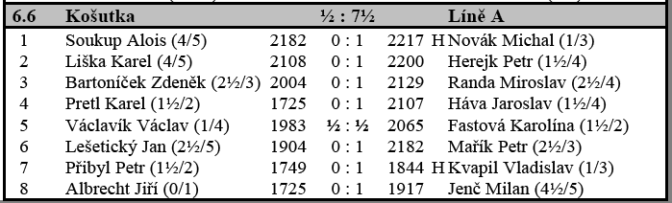
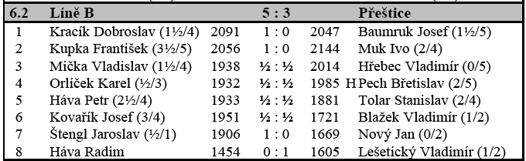
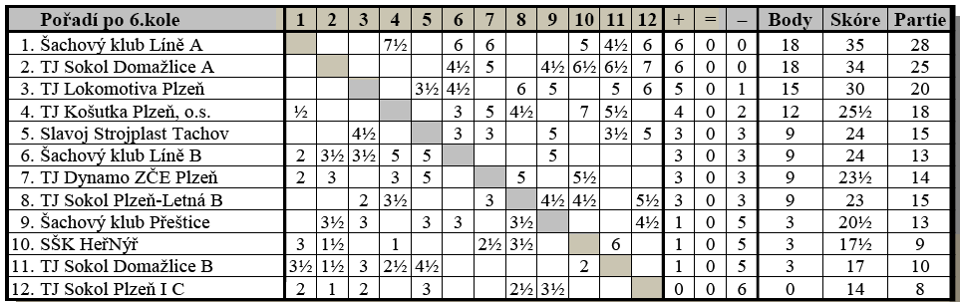

Zajímavé partie z 6.kola KPI:

Mička Vladislav (1938) – Hřebec Vladimír (2012)
1. f4 d5 2. e3 Jf6 3. Jf3 e6 4. d4 Jbd7 5. Sd3 g6 6. O-O Sg7 7. Je5 O-O 8. Jd2 Je8
9. Dg4 f5 10. Dg3 Jd6 11. c4 Je4 12. Jxe4 fxe4 13. Sc2 Jxe5 14. dxe5 c6 15. Vd1 Vf7 16. Sxe4
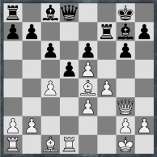
16…Sd7 17. cxd5 cxd5 18. Sc2 Vc8 19. Sb3 Db6 20. Sd2 a5 21. Sc3 a4 22. Sc2 Sf8
23. Sd4 Sc5 24. Sxc5 Vxc5 25. Sd3 Sb5 26. Sxb5 Vxb5 27. h4 Vxb2 28. h5 Vg7
29. h6 Vf7 30. Vdc1 (využívám slabou poslední řadu a v časové tísni musí černý dobře počítat..)
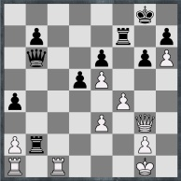
30…Vf8 31. Kh2 Dd8 32. Dg4 Vb6 33. Vc3 De8 34. Dh4 Vc6 35. Vac1 Vf5 36. g4 Vf8 37. Vxc6 bxc6 38. Df2 Dd7 39. Dc2 Vb8 40. Dxc6 Dxc6 41. Vxc6 Vb2+ 42. Kg3 Vxa2 43. Vxe6 Kf7 44. f5?! (44. Vf6+ Ke7 45. Vxg6 hxg6 46. h7) 44... gxf5 45. gxf5 a3
46. Va6 Va1 47. Va7+ Kf8 48. f6?! (48. e6 a2 49. Kg2 Ve1 50. Vxa2 Vxe3 51. Va7)
48... a2 49. Kf2?? (49. Kg2 Ve1 50. Vxa2 Vxe3 51. Va8+ Kf7 52. Va7+ Kf8 53. Vxh7 Vxe5 54. Vg7 Vh5 55. h7 Vh6 56. Vg8+ Kf7 57. h8=D)
49... Vh1 50. Va8+ Kf7 51. Va7+ Kf8 52. Va8+ Kf7
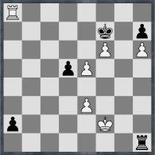
1/2-1/2

Kracík Dobroslav (2082) – Baumruk Josef (2056)
1. e4 Jf6 2. e5 Jd5 3. c4 Jb6 4. d4 d6 5. f4 dxe5 6. fxe5 c5 7. Jf3 Sg4 8. d5 e6
9. Jc3 J8d7 10. Sf4 g6 11. h3 Sxf3 12. Dxf3 Sg7 13. De4 O-O 14. d6 f6 15. exf6 Dxf6 16. Se3 Df5 17. Dxf5 Sxc3+ 18. bxc3 exf5 19. O-O-O
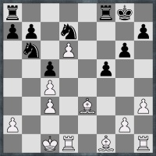
19…. f4 20. Sf2 Vf6 21. Se2 h6 22. Sf3 Vb8 23. Vhe1 Kf8 24. Ve7 Vxd6
25. Vxd6 Kxe7 26. Vxg6 Jxc4 27. Vxh6 Jde5 28. Sh4+ Kf7 29. Se4 b6 30. Sg5 f3
31. gxf3 Vg8 32. f4
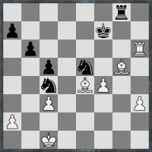
1-0

Muk Ivo (2144) – Kupka František (2056)
1. Jf3 Jf6 2. g3 d5 3. Sg2 c6 4. O-O Sf5 5. d3 e6 6. b3 Se7 7. Sb2 O-O 8. Jbd2 a5
9. Ve1 Ja6 10. Je5 h6 11. e4 Sh7 12. De2 a4 13. a3 axb3 14. cxb3 Jc5 15. Va2 Ve8
16. f4 Jfd7 17. b4 Jxe5 18. fxe5 Ja6 19. Vaa1 Db6+ 20. Kh1 Jc7 21. exd5 cxd5
22. Jf3 Vec8 23. Vec1 Da6 24. Sf1 Sg6 25. h3 Sh5 26. g4 Sg6 27. Vc3 Jb5
28. Vxc8+ Vxc8 29. a4 Ja7 30. b5 Da5 31. Sd4 Sc5 32. De3 Sxd4 33. Dxd4 Dc3
34. Va2 Dxd4 35. Jxd4 Vc1 36. Kg2 Kf8 37. Vc2 Vxc2+ 38. Jxc2 f6 39. exf6 gxf6
40. Jd4 Ke7 41. b6 Jc8 42. a5 Kd7 43. Jxe6?
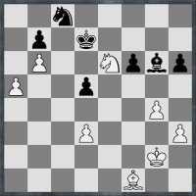
43…Kxe6 44. a6 Jxb6 45. axb7 Jd7 46. Kf3 Jb8 47. Kf4 Se8 48. h4 Sc6 49. Sh3 Kf7 50. g5 hxg5+ 51. hxg5 Sxb7 52. Sg2 fxg5+ 53. Kxg5 Ke6 54. Kf4 Sc6 55. d4 Sb5
56. Sh3+ Kd6 57. Ke3 Jd7 58. Kd2 Jf6 59. Ke3 Je4 60. Sc8 Sc6 61. Sh3 Ke7
62. Sc8 Kf6 63. Sh3 Jg3 64. Sg2 Kg5 65. Sf3 Jf5+ 66. Kd3 Kf4 67. Sg2 Jg3
68. Kd2 Je4+ 69. Kc2 Sd7 70. Kd3 Sb5+ 71. Kc2 Kg3 72. Sh1 Se2
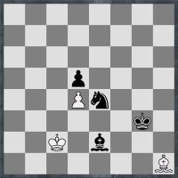
0-1
Štengl Jaroslav (1906) – Nový Jan (1669)
1. c4 e6 2. Jf3 Jf6 3. Jc3 d5 4. d4 Se7 5. e3 c6 6. Sd3 Jbd7 7. O-O O-O 8. Sd2 Sd6
9. c5 Sb8 10. b4 b6 11. Dc2 bxc5 12. bxc5 Dc7 13. e4 e5 14. exd5 Jxd5 15. Jxd5 cxd5 16. dxe5 Jxe5 17. Jxe5 Dxe5 18. g3 Dh5 19. Vfe1 Sg4 20. Sc3 Sc7 21. Ve7 Vac8
22. Vae1 Se6 23. Sa6 Vfe8 24. V7xe6?! (24. V1xe6)
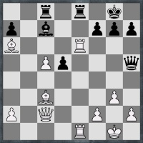
24... fxe6 25. Sxc8 Vxc8 26. Vxe6 Df7 27. De2 Kf8 28. Ve3 Ve8 29. Vxe8+ Dxe8
30. Sxg7+ Kf7 31. Dh5+ Ke7 32. Sf6+ Kd7
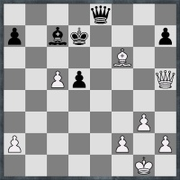
33. Dxd5+? (33. c6+!!) 33... Kc8 34. Da8+ Sb8 35. Dd5 Dd7 36. Dxd7+ Kxd7
37. Sd4 Ke6 38. f4 a6 39. Kf2 Kd5 40. Ke3 Sc7 41. f5 Sd8 42. f6 h5 43. f7 Sg5+
44. Kd3 Sh6 45. c6 Kxc6 46. Ke4 Kd6 47. Kf5 Ke7 48. Kg6 h4 49. Sc5+
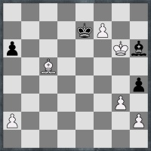
1-0
Jenč Milan (1929) – Albrecht Jiří (1725)
1. e4 e6 2. d4 Jf6 3. e5 Jd5 4. c4 Jb6 5. f4 d6 6. Jf3 Se7 7. Jc3 dxe5 8. fxe5 c6
9. Se3 Ja6 10. Se2 Jc7 11. O-O O-O 12. Je4 Je8 13. De1 f5 14. exf6 Jxf6
15. Jxf6+ Sxf6 16. Dg3 Sd7 17. Jg5 De7 18. Jxh7
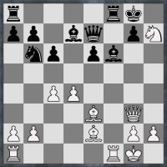
18….Kxh7 19. Sd3+ g6 20. Dxg6+ Kh8 21. Vf3 Dg7 22. Dh5+
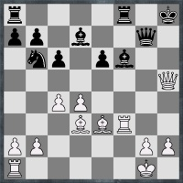
1-0

A teď se podíváme o „patro“ níže a budeme sledovat, jak se vedlo našim dvěma zástupcům v KPII.

Jak viděl další povedený zápas našeho družstva „C“ Vláďa Mička…

Další výhra
V prvním zápase nového roku mělo naše družstvo prověřit družstvo Sokol Postřekov. Byli jsme sice mírnými favority, ale sami dobře víte, jak jsou někdy tyto předpoklady ošidné. Naštěstí však máme v našem družstvu hráče jako je Marek Pokrupa, Petr Mařík, Milan Štich a Milan Málek, kteří si udržují dobrou formu a jsou tahouny celého družstva. Takže i v tomto zápase neporušili „tradici“ a své soupeře udolali s přehledem. A když k tomu přidali po remízách „svůj krapet do mlýna“ Petr Herejk, Jarda Štengl a Janina Brudnů, tak bylo vítězství doma a zase tři body na našem kontě. Jediný kdo prohrál byl tedy nakonec Vláďa Mička, který černými figurami od začátku stál moc pasivně a soupeř jej potrestal hezkou matovou kombinací. Naštěstí to tedy nemělo vliv na celkový vývoj zápasu a soupeř odjížděl domů s prázdnou. Snad se nám podaří v této tradici dále pokračovat…

ŠSPK – Krajský přebor družstev II.třídy – ročník 2008/2009
zpráva z 6. kola – 11.1.2009
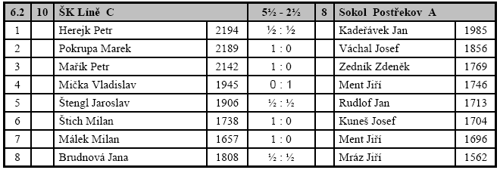
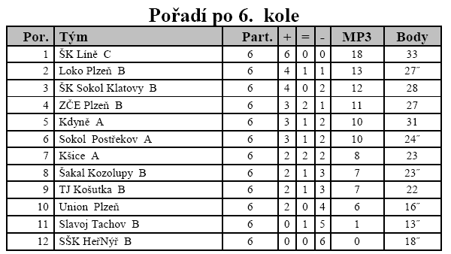

Z p r á v a č. 6

Z regionálního přeboru družstev PM I tř. 2008 – 2009
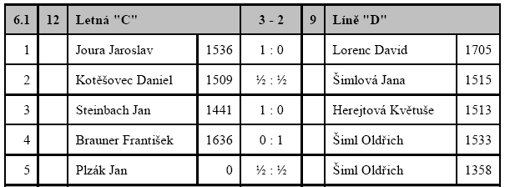
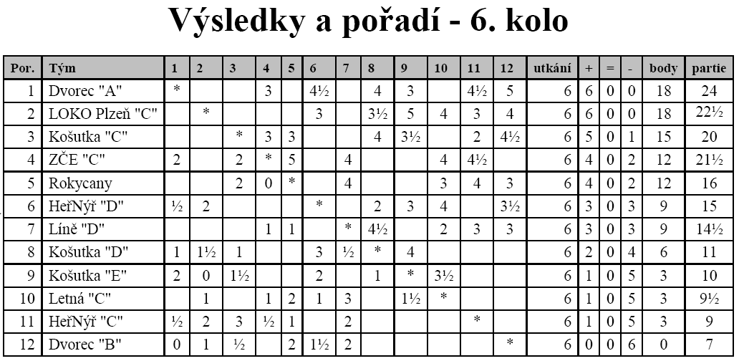

RP Plzeň město PM II - ročník 08/09 Zpráva z kola č. 6 11.1.09

A jak viděl další kolo tohoto přeboru kapitán Milan Jenč...

SŠK Heřmanova Huť / TJ DIOSS Nýřany E – ŠK LÍNĚ G, aneb, Kdopak by se Vlka bál II
Druhou lednovou neděli pokračoval superstepní přebor zápasem Géčka v nýřanské Sokolovně proti zdejší omladině. Někteří jsou již celkem slušní hráči, proto je také náš klub angažoval jako hosty do 1. LDMD. Tentokrát jsme však jeli já s Víťou a doufali, že někdo vzadu přidá třetí bodík.
To se také stalo, svůj první skalp v soutěži dospělých získal (sice proti svému vrstevníkovi) Honza Trejbal. Naopak stejně rychle jak Honza vyhrál, prohrál, bohužel, Pavel Dlabal. Nadějně stál také Tomáš Trejbal a i Víťa již začínal mít výhodu, přestože nezahrál zcela přesně. Avšak co se dělo v partii Milana Jenče, z toho šla všem přítomným hlava kolem. Míša Vlk, synovec slavnějšího Míly Vlka (remizoval před Vánoci s Ňoumou v KPI), dokázal potrestat každou Milanovu chybu (a že jich bylo!!!) a naprosto nečekaně zvítězil v miniaturce.
Bohužel Milanova prohra znamenala také prohru týmu. Tímto se všem hráčům družstva omlouvám.

Výsledky na jednotlivých šachovnicích:
 | 6.1 | 10 |  | SŠK HeřNýř F |  |  |  |  | 3 - 2 |  |  |  | 8 | ŠK Líně E
 | 1 |  |  | Hnát Libor | 1541 |  | V |  | 1 : 0 |  |  |  |  | Kovařík Josef |  |  | 1835 | V
 | 2 |  |  | Štěpáník Alois | 1397 |  | V |  | 1 : 0 |  |  |  |  | Steller Jan |  |  | 1555
 | 3 |  |  | Touš Jakub | 5. vt |  |  |  | 0 : 1 |  |  |  |  | Pech Tomáš |  |  | 1545
 | 4 |  |  | Křížová Veronika | 3. vt |  |  |  | ½ : ½ |  |  |  |  | Cmunt Jaroslav |  |  | 1302
 | 5 |  |  | Poslední Václav | 3. vt |  |  |  | ½ : ½ |  |  |  |  | Kaše Jiří |  |  | 5. vt
 | 6.3 | 1 |  | SŠK HeřNýř E |  |  |  |  | 3 - 2 |  |  |  | 6 | ŠK Líně G
 | 1 |  |  | Krisman Ondřej | 1559 |  | V |  | 0 : 1 |  |  |  |  | Tužil Vítězslav |  |  | 2198 | V
 | 2 |  |  | Vlk Michal | 1393 |  |  |  | 1 : 0 |  |  |  |  | Jenč Milan |  |  | 1929
 | 3 |  |  | Mráček Tomáš | 4. vt |  |  |  | 1 : 0 |  |  |  |  | Trejbal Tomáš |  |  | 5. vt
 | 4 |  |  | Svoboda Martin | 4. vt |  |  |  | 0 : 1 |  |  |  |  | Trejbal Jan |  |  | 3. vt
 | 5 |  |  | Pelant Tomáš | 4, vt |  |  |  | 1 : 0 |  |  |  |  | Dlabal Pavel |  |  | 4. vt
 | 6.5 | 3 |  | Lokomotiva Plzeň D |  |  |  |  | 1 - 4 |  |  |  | 4 | ŠK Líně F
 | 1 |  |  | Šmucr Radek | 1488 |  |  |  | 0 : 1 |  |  |  |  | Háva Petr |  |  | 1828 | V
 | 2 |  |  | Pastušnyj Štefan | 1517 |  |  |  | 0 : 1 |  |  |  |  | Zemen Jiří |  |  | 1570
 | 3 |  |  | Roupec Libor | 1494 |  |  |  | 0 : 1 |  |  |  |  | Zítka Zbyněk |  |  | 1435
 | 4 |  |  | Duras Jindřich | 1635 |  |  |  | 0 : 1 |  |  |  |  | Procházka Adam |  |  | 3. vt
 | 5 |  |  | Randa Ladislav | 1394 |  |  |  | 1 : 0 |  |  |  |  | Housar Ondřej |  |  | 4. vt
Pořadí |  |  | Tým |  |  | Part. |  | + |  | = | - | zápasové body |  |  | Skóre
1 |  |  | ŠK Přeštice B |  |  | 6 |  | 5 |  | 0 | 1 | 15 |  |  | 22
2 |  |  | ŠK Líně F |  |  | 6 |  | 5 |  | 0 | 1 | 15 |  |  | 18½
3 |  |  | Lokomotiva Plzeň D |  |  | 6 |  | 3 |  | 1 | 2 | 10 |  |  | 15
4 |  |  | Slavoj Dvorec C |  |  | 6 |  | 3 |  | 0 | 3 | 9 |  |  | 16
5 |  |  | TJ Košutka Plzeň F |  |  | 6 |  | 3 |  | 0 | 3 | 9 |  |  | 15½
6 |  |  | TJ Košutka Plzeň G |  |  | 6 |  | 3 |  | 0 | 3 | 9 |  |  | 14
7 |  |  | ŠK Líně E |  |  | 6 |  | 2 |  | 1 | 3 | 7 |  |  | 16½
8 |  |  | SŠK HeřNýř F |  |  | 6 |  | 2 |  | 0 | 4 | 6 |  |  | 14
9 |  |  | SŠK HeřNýř E |  |  | 6 |  | 2 |  | 0 | 4 | 6 |  |  | 11
10 |  |  | ŠK Líně G |  |  | 6 |  | 1 |  | 0 | 5 | 3 |  |  | 7½

Telegraficky
Poslední šachovou akcí v roce, které se zúčastnili šachisté z Plzeňského a Karlovarského kraje byl tradiční Silvestrovský bleskový turnaj ve Velké Hleďsebi. S trochou štěstí, které ovšem k šachu patří, vyhrál Roland Hubka ze Kšic, před Tillerem z Chebu a Hávou z Líní. Celkem asi 30 hráčů.

Info od Jardy Hávy (z jeho blogu) :
Vůbec první soutěžní akcí roku byl šachový turnaj v Přešticích, který se tradičně konal 1.ledna. Jel jsem na něj s Radimem (zprvu trochu brbral, ale nakonec byl rád, že jsem ho přesvědčil). Celkem se prezentovalo 43 účastníků včetně řady velmi silných hráčů.
Celkově vyhrál s přehledem první nasazený Janoušek se ziskem 12 bodů z 15 možný i když proti mě měl v koncovce dost štěstí, ale to k bleskovkám patří. Já měl zase štěstí v jiných partijích. Mě se dařilo střídavě, ale většinou to šlo a tak jsem nakonec obsadil solidní 10. místo s 9 body. Radim sice skončil na 30. místě, ale 7 bodů a to, že byl papírově největším outsiderem turnaje znamená, že výsledek je jeho velkým úspěchem. Nebýt nešťastné porážky v posledním kole, tak by se jeho výsledek dal přirovnat k senzaci.
(doplnění – Milan Jenč skončil na 11.místě…)

A na turnaji v Aschachu si vedl dobře i Petr Neuman, který obsadil 2.místo z celkově 83.účastníků…
